**YENİ DEMOKRATİK GENÇLİK**

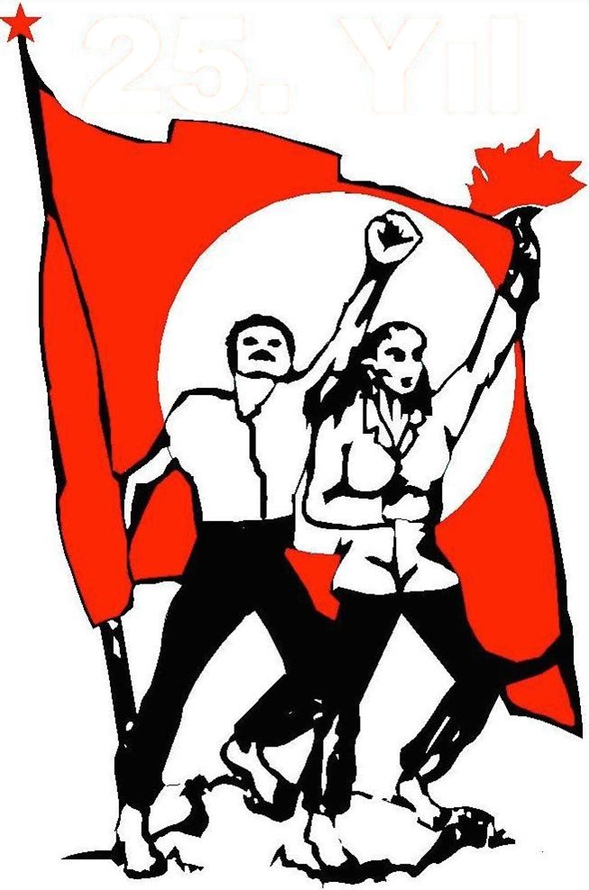

Email Vector Icon Free IconTwitter&23567&40479&22270&26631 &36229&22823&40657&33394&25153&24179&39118&26684&31038&20250&21270&32593&31449&22270&26631 Free IconFound 19> Icons For Black And White Facebook Icon Free Icon

31 Mart – 01 Nisan 2018

Saat 11:00

Haus der Jugend

Deutschherrnufer 12, 60594 Frankfurt am Main, Deutschland

**26. Merkezi Kongre**

**Siyasi Perspektif Taslak Yazısı**

**ydg-online.org** [**ydg.online@yahoo.com**](mailto:ydg.online@yahoo.com)[**@ydg.atik**](https://www.facebook.com/YDG.ATIK/?ref=bookmarks) **@atik_ydg**

**‘“Daha Kararlı, Daha Örgütlü, Daha İleri** **#ÇareDireniş”**

Emperyalistlerin Ortadoğu üzerindeki bitmek bilmeyen çıkar savaşlarının ve dalaşlarının önümüzdeki yıllarda da devam edeceği açık biçimde ortadadır. İçinden geçtiğimiz sürece baktığımızda önümüzdeki yıllarda kritik boyutta toplumsal çalkantıların yaşanacağını ifade etmek hiç de abartılı olmayacaktır. Böylesi süreçlerden geçerken bizler, anti-emperyalist çizgide mücadele yürütenler olarak diyalektik bakış açısı doğrultusunda öngörülü olup gündemi yakalamak ve bunu yaşadığımız ve örgütlü olduğumuz emperyalist ülkelerin gündemiyle bağdaştırmak durumundayız. Ortadoğu`da yaşanan savaş ve işgal girişimleri dolaylı da olsa, vekalet savaşı da olsa emperyalist bir savaştır. Küresel hakim güçlerin stratejik çıkarlar doğrultusunda hesaplaşmalarıdır, bölgesel olarak yansıtılan savaşların nedeni.

Hamburg`da G20 Zirvesinde „küreselleşme“ gibi yapay gündem safsatalarıyla bir araya gelen emperyalistlerin aldıkları asıl kararlar bugün Efrin/Rojava`da kendini göstermektedir. Alman panzerleriyle, Rusya ve NATO’nun onayıyla faşist TC, Rojava devrimiyle yaratılan bölgenin demokratik muhtevasını, kadınların devrimini ve bölgedeki etkisini sadece Kürt ulusuna değil tüm dünya halklarına örnek ve umut olacağından korktuğu için saldırmaktadır. Türkiye`de OHAL uygulamalarıyla işçi sınıfı ve emekçiler üzerinde baskılar katlanarak artarken, tek tip insan yaratmayı hedefleyen faşizm son süreçte „savaşa hayır“ çağrısına karşı tahammülsüzlüğünü, ses çıkaran herkese saldırıp, gözaltına alarak göstermektedir. Halka, devrimcilere, demokratlara, muhaliflere yaşamın hiçbir alanında nefes aldırmayan faşist Türk devleti cezaevlerinde de tutsaklara yönelik baskı ve işkencelerini arttırmakta ve tek tip elbise dayatmasını uygulama girişimlerine başlamaktadır. Faşizmin kendini bu denli açık ve ‚rahat‘ bir şekilde gösterdiği süreçte, emperyalist ülkeler ile işbirliği de daha kapsamlı biçimde sürmektedir. Bir taraftan Avrupa`da „anti-terör“ yasalarıyla halkı kıskaca alan emperyalist kapitalist devletler, diğer yandan Orta Doğuda terörün estirenlerin ta kendisidirler. Yarattıkları haksız savaşlardan kaçanlar veya zorla göç etmek zorunda bırakılanlar da Avrupa`ya geldiklerinde ırkçılığı körüklemek ve ırkçı partilerin oylarını çoğaltmak için korku politikalarına yem edilmektedirler.

Avusturya ve Almanya’da gerçekleştirilen son seçimlerde sağcı, ırkçı partiler oylarını yükselterek mecliste sandalye almayı başardılar. Almanya seçimlerinin analizlerine göre ırkçı partiler en az oyu gençlerden, kadınlardan ve üniversitelilerden almışlar. Yani ırkçılık gençlerden, genç kadınlardan ve öğrenci kesimden beslenmiyor. Bu veri bizler açısından önemle okunması ve hedef kitlemizi belirlemede, ittifak politikamızı oluşturmada çıkış noktası olmalı.

Peki tüm bunlara karşı mücadele verenlerin payına ne düşüyor? Daha çok baskı ve kısıtlama. Alman ceza yasasının 129 b paragrafı ile göçmen ilerici ve devrimcilere yönelik kriminalize etmek amaçlı hukuki saldırılar sürekli gündemde tutulmakta. TC Devleti ile yürütülen kirli çıkar anlaşmaları sonucu ilerici – devrimcilere yönelik saldırıların yanı sıra, Kürtlerin demokratik kurumlarına ve aktivistlerine yönelik saldırılar gün geçtikçe boyut kazanmaktadır. Eylem ve etkinliklerde bayraklarının yasaklanmasından tutalım, miting alanlarında katılımcıların en doğal ihtiyaçları olan şu ve yemek stantlarının yasaklanmasına kadar saldırılar boyutlandırılmaktadır. Devrimci/demokratları kriminalize etme ve sindirme politikaları G20 sürecinde ve ondan sonrasında da daha farklı bir boyut aldı. „Sağ ile solu faşizm“, „soldan gelen tehlike“, „sol şiddet“ gibi manşetler atan Avrupa burjuva başını, devrim ve demokrasi mücadelesini itibarsızlaştırmak, yüzlerini açık ortaya serdiği eylemcilerin fotoğraflarıyla korku dağı yaratmayı hedeflemektedirler. Kısacası emperyalizmin terörünü engellemek isteyen herkese „terör“ damgası vurulmaktadır.

Dolayısıyla saldırıların giderek boyutlandığı ve daha da boyutlanacağı bir dönemden geçerken, mücadeleyi geliştirip güçlendirmenin hayatı önem taşıdığının farkında olmak zorundayız. Hakim sınıflar daha azgın ve sistemli saldırılarla karşımıza çıkıyorlarsa, bize de örgüt ve sınıf bilincini daha fazla içselleştirip, enternasyonal dayanışmayı yükselterek mücadeleye daha kararlı, daha örgütlü ve daha ileri biçimde aşılmak düşer. Çünkü **#ÇareDireniş**

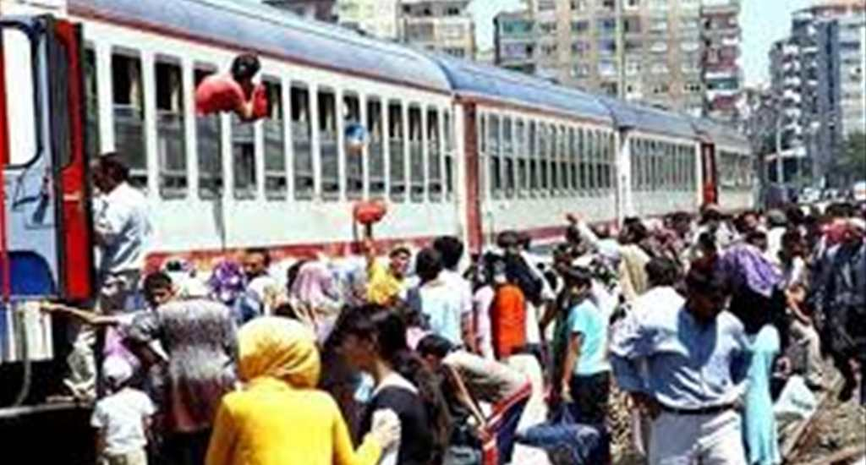**Göçmenliğin tanımı ve tarihi**

Göçmen, bir ülkeden başka bir ülkeye yerleşmek amacıyla göç eden kişidir. Göçmenler, gittikleri ülkeye yaptıkları başvuru ve kabul sonucu “resmi” olarak yeni ülkeye yerleşirler. Mülteci kavramı ise Mülteci diye tanımlanan kişi; ülkesinde ırk, din, sosyal konum, siyasal düşünce ya da ulusal kimliği nedeniyle kendisini baskı altında hissederek kendi devletine olan güvenini kaybeden, kendi devletinin ona tarafsız davranmayacağını düşüncesi ile ülkesini terk edip, başka bir ülkeye sığınma talebinde bulunan kişidir. Mülteci kavramının İngilizce karşılığı ‘refugee’ dir. İngilizce “asylum” kelimesi ise sığınma (iltica) anlamına gelir (sığınmacı = asylum seeker). Sığınmacı ise, ülkesini, mülteci olmak için sayılan gerekçelerle terk eden veya aynı sebeplerle ülkesine dönemeyen, fakat henüz mültecilik statüsü hakkında sığındığı ülke tarafından karar verilmemiş olanlar için kullanılır. Sığınma hakkı (iltica hakkı) işe kişinin kendi ülkesindeki zulüm nedeniyle başka bir ülkeye sığınmasını belirtir (İnsan Hakları Evrensel Bildirgesi).

Tarihte ilk insanlardan günümüze göçler yaşanmıştır. İlk insanlar avcılık ve toplayıcılıkla geçindikleri için daha iyi beslenebilmek için göçebe yaşamak durumundaydılar. Daha iyi bir yaşam sürmek için göç etmek günümüzde de değişik şekillerde devam etmektedir.

Amerika ve Avusturalya kıtalarının 1492 yılında keşfedilmesinin ardından Avrupa’dan buralara yoğun göçler yaşanmıştır. Amerika kıtasına ilk göçler Avrupa’dan gerçekleşmiştir. Göçlerin 2/3`den fazlası Kuzey Amerika’ya gerçekleşmiştir.

İngiltere`de sanayi devrimiyle birlikte Avrupa’dan işçi göçleri başlamıştır. İşçiler kırsal bölgelerden iş gücüne ihtiyaç duyulan Avrupa’daki sanayi merkezlerine göçe başladılar. İşçi göçünü hızlandıran etmenlerden biri de tarımda makineleşmedir. Tarım alanlarında makinelerin kullanılmasına bağlı olarak onlarca kişinin yaptığı işi, birkaç kişi makinelerle yapacak duruma geldi. Bu şekilde kırsalda yaşayan halk, sanayisi gelişmiş büyük şehirlerde açılan iş gücü ihtiyacını gidermek amacıyla göç etmek durumunda kalmışlardır. Günümüzde de bu tarz göçler devam etmektedir. Bu nedenle günümüzde yeryüzünün en sık nüfuslu yerleri arasında sanayileşmiş yerler bulunmaktadır.

Ülke içindeki siyasi veya etnik çatışmalarda günümüzde ve yakın tarihimizdeki göç nedenlerinden birisidir. Bu tür göçler hem ülke içinde hem de ülke dışına doğru göçlere neden olmaktadır. Suriye’de emperyalist güçler eliyle büyütülen iç savaş atmosferi, bugünkü göç krizinin zeminini oluşturdu. Günümüzde Orta Doğudaki İŞİD barbarlığından kaçarak göç eden insanların sayısı Avrupa’da oldukça yüksektir. Sadece 2014'te Avrupa'ya deniz yoluyla ulaşmaya çalışan en az 3 bin 500 kişi hayatını kaybetti. Göçmenlerin çoğu Orta Doğu'dan geliyordu. 200 bin kadarı ise Avrupa'ya ulaşmayı başarmış durumda. Avrupa’ya göçlerin yoğun yaşandığı yerlerden bir diğeri de Afrika ülkeleridir. Afrika ülkelerinden göçün nedeni genellikle ekonomik veya savaş nedeniyle gerçekleşmektedir.

20. yüzyıldan bu yana emperyalist savaşlar milyonlarca insanı yerinden etti ve kitlesel göç dalgaları doğurdu. 2. Emperyalist Paylaşım Savaşı sırasında Avrupa’da faşist rejimlerinde başa gelmesiyle 50 milyondan fazla insan göç dalgasının bir parçası haline geldi. Bu rakam bugün dünya çapındaki toplam göç rakamlarından daha düşük olduğunu belirtmek gerekiyor. Her büyük savaş milyonlarca mülteci için yeni bir yaşam arayışı, göç edilen ülkeler içinse küçük ya da büyük birer kriz haline dönüştü. Göç alan ülkelerde göçmenlere yönelik ırkçı politikalar bu krizlerin bir diğer yüzünü gözler önüne serdi. Günümüzde Avrupa’da aşırı sağcı-ırkçı partilerin yükselişe geçmiş olması, toplumsal krizin faturasını göçmenlere kesmenin bir çabası olarak görülmelidir.

Göç veya göçmen/mülteci krizi kavramları genelde kitlesel hareketler için söz konusu olsa da bazı durumlarda tek bir bireyin siyasi nedenlerle kendi ülkesinden başka bir ülkeye göçmek istemesi ya da zorunda kalması durumunda da kriz durumlarının oluştuğu görülebilmiştir.

Kitlesel göç tartışmaları özelikle 20. yüzyılın ilk yarısındaki büyük ve gürültülü olaylarla ortaya çıkmıştır. İkinci Emperyalist paylaşım Savaşı’nın ardından 1948 yılında Birleşmiş Milletler tarafından İnsan Hakları Evrensel Bildirgesi kabul edildi. Bu bildirge “sığınma hakkını” tanımıştır: “Herkes başka ülkelerde zulümden sığınma (asylum) arama ve elde etme hakkına sahiptir (Madde 14/1)”. Bildirge ’deki bu açık sığınma hakkı daha sonraki uluslararası belgelerde maalesef aynı şeffaflıkla yer almamıştır.

1951 yılında Mültecilik statüleriyle ilgili ayrıntılı düzenleme Mültecilerin Hukuki Statüsüne Dair Sözleşme ile gerçekleşmiştir. Sözleşme’ de mültecilik statüsü, çalışma hakkı ve mültecilerin sosyal durumlarına dair temel yaklaşımlar belirlenmiştir.

1951 Sözleşmesi mültecilik için gerekli koşulları şu şekilde belirlemiştir:

• Vatandaşı olunan ülkenin dışında bulunmak

• Zulme uğramaktan haklı nedenlerle korkma

• Zulüm korkusunun ırk, din, milliyet veya belirli bir sosyal gruba mensup olma ya da siyasal görüş nedeniyle yaşanıyor olması

**Göçmen kökenli gençler ve siyaset**

1961‘de İkinci Emperyalist Paylaşım Savaşının yıkımları sonucuyla kalkınma planları kuran Avrupa’ya ülkeler arası antlaşmalar ekseninde Türkiyeli işçilerin göçü başlamıştı. Yine 1980 Askeri Faşist Cuntasıyla birlikte Türkiye’den Avrupa’ya gelen politik mültecilerin sayısında büyük bir artış olmuş, bununla birlikte birçok Türkiyeli örgüt kurulmuştu. Bu örgütlenmeler içerisinde Avrupa’da yaşayan Türkiyeli göçmenlerin ekonomik, demokratik ve sosyal hakları için mücadele eden demokratik kitle örgütleri olurken, diğer yandan da dini örgütlenmeler de kurulmuştur.

Bu örgütlerin sayısı tespit edilemese de binleri aştığı tahmin ediliyor. Bu öz örgütlenmelerin kuruluşu neredeyse altmış sene önce başlamış olsa da bugün hala devam eden bir süreç olarak değerlendirilmelidir.[1]

70 ve 80’lerde ağırlıklı olarak sol ve sağ örgütler konuşulurken bugün dini siyasi dernekler toplumsal tartışmanın merkezindedir. Almanya’da yaklaşık 4,5 milyon (2016) Müslümanın yaşadığı söylenirken bunların resmi olarak yaklaşık 342.000‘ı DİTİB (Diyanet İşleri Türk İslam Birliği) [150.000], İGMG (İslamische Gemeinschaft Millî Görüş) [31.000] gibi örgütlere üyedir.[2] IŞİD, Al-Qaida, Hamas ve Hizbullah gibi “İslami Terör Örgütü” diye adlandırılan örgütlerin üye sayıları genelde belirsiz olmasına karşın özellikle göçmen gençlerin bu örgütlere yoğun katılımı açıkça bilinmektedir.[3]

Birçok gençlik örgütünün üye sayısına erişim zor/neredeyse imkânsız olduğu için örnek olarak Ülkücü Gençlik Hareketinin 3.700 kişilik üyeliği gösterile bilinir. Almanya’daki 15-25 yaş arası gençlerin 490.000’i Türkiyeli göçmen kökenli olduğu için bunların neredeyse 1% sadece bilinen örgütlerin birine üye olduğunu görmekteyiz.[4]

Yani onlarca (Türkiyeli) göçmen örgütlerin üye sayılarını hesaplandığında bunların azımsanmayacak bir sayı olduğunu anlayacağız.

Avrupa’ya göç eden ya da Avrupa’da doğup büyüyen gençlerin geldikleri/kökenleri olan ülkelerden bağımsız yaşamadığını, siyasal ve toplumsal gelişmelere hangi siyasi düşünceyle olursa olsun duyarsız olmadıklarını göstermektedir. Yine Almanya’daki hem Alman hem göçmen gençleri kapsayan ve 12-25 yaş arasında ki gençlerin siyasete olan ilgisini araştıran ‘Shell-Jugendstudie ‘nin 2015 da çıkardığı sonuçlara bakıldığında gençlerin 2002 ye nazaran 30% yerine 41% bir oranla siyasete ilgi duyduğu tespit edilmiş.[5]

Bu gençlerin çoğunluğu partilerden çok insan hakları ve çevreci derneklere güven duyduklarını belirtmişler. Siyasal faaliyetlere katılma isteğinin gençliğin neredeyse yarısında bulunması mutlaka göçmen gençliğine de yansımaktadır ve bizler tarafından daha iyi tespit edilmelidir. Hedef kitlemiz olan Türkiyeli göçmen gençlerin siyasete olan ilgilerinden yararlanarak ufkumuzu daha geniş tutmalıyız.

Bugün Avrupa’da yaşayan Türkiyeli gençler bir yandan eğitim ve sosyal yaşam içerisinde hâkim olan Avrupa kültürünü alırken diğer yandan da ana dilini öğrenmekte, göç edilen ülkenin sosyal-toplumsal-siyasal gerçekliğine ilgi duymakta ve yine aynı toplumsal yapının kültürünü öğrenerek ve içinde bulunduğu toplumun gerçekliğine de uydurarak yeniden üretmeye çalışmaktadır. Örneğin; bir taraftan ‘batı’ kültürü sayılan gece kulüplerinde yabancı müzikler eşliğinde dans ederken diğer yandan düğünlerde davul zurna eşliğinde halay çekebiliyorlar, ya da bir taraftan yaşadığı ülkede futbol takımı taraftarı olurken diğer yandan Türkiye’de bir futbol takımını takip ediyorlar.

Kültürel şekilleniş açısından her iki kültürün farklı yönlerini içinde barındırsa da siyasal alanda göçmen gençliğin yaşamış olduğu sorunlar yerli gençliğin yaşadıkları sorunlardan farklı değildir. Aradaki tek fark göçmen gençliğin bir devlet politikası olan ırkçılıktan da payını almasıdır. Eğitimde fırsat eşitsizliği, ayrımcılık, kurumsal ırkçılık birçok Avrupa ülkesinde göçmenlik karşıtı politikaların bir ürünü olarak karşımıza çıkmaktadır. Özellikle 2008 yılında patlak veren krizden sonra göçmen karşıtı politikalardan beslenen ırkçı ve faşist grup ve partilerin güç kazandığını ve kitleselleştiğini görmek mümkün. En son 2017 yılında Almanya’da yapılan federal seçimlerde ırkçı-faşist AfD’nin üçüncü parti olarak çıkması göçmen karşıtı politikaların karşılık bulduğunun bir göstergesidir.

Avrupa’da yaşayan Türkiyeli göçmen kökenli gençliğin öz örgütlülüğü olmak istiyorsak ilk başta gençliğin sorunlarını doğru temelde analiz edip örgütlenme koşulları yaratmalıyız. Üniversitelerde, eğitimde fırsat eşitsizliği ve temel eğitim hakkına yönelik geliştirilen saldırılara karşı politikalar üretmeliyiz. Üniversitelerde, bir yandan öğrencilerin akademik, sosyal, demokratik ve ekonomik haklarını savunan öğrenci birlikleriyle geniş kesimlere ulaşabilir diğer yandan göçmenlikten kaynaklanan sorunlara yönelik özgün örgütlenmeler yaratabiliriz.

2016 yılında Fransa’da çıkarılmak istenen iş yasasına karşı on binlerce genç haftalarca geleceklerinin yok edilmek istenmesine karşı sokakları zapt ettiler. Bu ve bunun gibi emperyalist saldırı politikaları en çok gençliği etkilemektedir. Bu saldırılara karşı durabilmenin yolu işçi gençlik içerisinde çalışmaya ağırlık verilmeli, her çalışan YDG’li sendikaya üye olmalı, çalıştığı işyerinde işçi temsilciliklerinde yer almalı ve bu saldırıları teşhir etmeli.

**Genç Kadın Çalışması**

**Örgütlenecek bir ton iş varken, sırası mı şimdi „kadın sorunu“?**

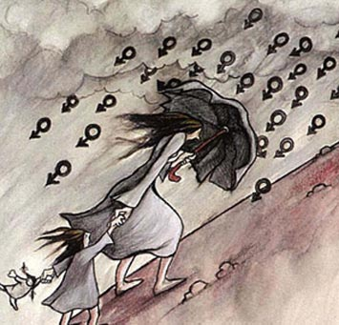Bu hepimizin sıkça duyduğu soruya cevabımız çok net: Geç bile kaldık! Çünkü uğruna mücadele ettiğimiz özgür gelecek bugünden kazanılır, yeni eskinin içinden filizlenir. Geleceğ̆ın toplumsal inşası bekleyerek değil, bugünden mücadele ederek yaratılıyor anlayışını savunuyorsak eğer bu gerçeklik, uğruna mücadele ettiğimiz bütün değerler için ne kadar geçerliyse kadın mücadelesi için, (genç) kadınlara hem bireysel hem toplumsal bakış açımız için de en az o kadar geçerli olmalı. Genç kadınların son senelerde mücadeleye daha çok katılmalarının sebebini araştırdığımızda Avrupa`da kadınların yaşadığı sorunlara göz atmak, örgütlenmenin ihtiyacını ortaya koymakta çarpıcı olacaktır.

**Demokratik Avrupa’nın „özgür“ kadınları**

Gelişmiş̧ kapitalist ülkelerin birçoğunda birkaç pürüz dışında eşitlik ulaş̧ilmiş̧ bir hedef haline getirildiği lanse ediliyor. Kapitalizmle birlikte kadın "yeni"lendi, dünyaya açıldı. Ne var ki özgürleşemedi. Özgürleşemezdi de. Burjuva devrimler sınıf olarak burjuvaziye, cins olarak da erkeklere yeni özgürlük alanları açtı. Kadınlar da feodal beyin boyunduruğunda ve evin bunaltıcı havasından kurtuldular; ücretli kadın işçiler oldular. Fakat bu yeni yaşam onlara ne eşitlik ne de adalet getirdi. Boyunlarına yeni ve daha berbat boyunduruklar takıldı. Kapitalist için o, yalnızca ucuz işgücü kaynağı değil, aynı zamanda muazzam bir yedek işgücü deposuydu da. Avrupa`da kadınların eşit ise eşit ücret talepleri hala karşılanmış değil, 5 Milyon insan güvencesiz islerde çeliştiriliyorsa bunların 3`bi 2`si kadın. Tezgâhtarlık, temizlik, yaşlı bakimi gibi güvencesiz işkollarında çalışanların yüzde 80`ini kadınlar oluşturuyor.

**Okuldaki başarı ile iş dünyasındaki denge bozukluğu**

Peki „vasıflı“ kadın işçilere bakalım bir de. Statistisches Bundesamt`in „Frauen und Männer auf dem Arbeitsmarkt“ başlıklı araştırmalarına göre Almanya`da 2011 yılında 30 ile 34 yaş arası insanlarda erkeklere nazaran kadınların daha yüksek mezuniyete sahip olduğu ortaya çıkarılmıştır (kadınlar 35% erkekler 31%). Genel olarak Avrupa`ya bakıldığında da durum farklı değil. 27 Avrupa ülkesinden 24`unde kadınlar erkeklere göre daha vasıflı olduğu ortaya çıkıyor. Fakat eğitim alanından çıkıp iş dünyasına baktığımızda kadınların bu potansiyeli hiç mi hiç yansımıyor. Önderlik vasıflarına sahip olanlar yine erkekler hem de yüzde 70`e 30`lük bir oranla. Tüm bunların yansıra, kadına yönelik cinsel/fiziksel şiddet bu çok „modern“ ve „demokratik“ ülkelerde yok sayıldı, ve kadına yönelik şiddet konusu geçince tüm parmaklar Orta Doğu`yu gösterdi. Hayatın her alanında yedeklerken bir yandan da ancak güzellik ideallerine ulaştığında başarılı olabileceği anlayışını aşıladı ta çocuk yaşta. Gittikçe güzellik furyasının ağına düşen (genç) kadınlar, bir yanda bu çarpık anlayışı desteklerken bir yandan da kapitalizme yeni piyasalar açtı. Kadınlar arasında çelişkiler yarattı, „güzel“ „çirkin“ „zayıf“ „şişman“ „modern“ ve „demode“ diye kategorize ettirdi kadınlara.

**Tacizlerin hedefi gençler ve kadınlar**

Temel Haklar Ajansı tarafından AB üyesi 28 ülkede, 18-74 yaş arası yaklaşık 42 bin kadınla görüşülerek yapılan çalışmanın sonuçları ikiyüzlü “Burjuva demokrasisinin” bu konudaki çirkin yüzünü ortaya koyuyor. Avrupa’da her üç kadından biri fiziksel veya cinsel şiddete maruz kalıyor ve kadınların yüzde 5′i tecavüze uğruyor. Buna göre AB üyesi ülkelerde yaşayan her 10 kadından biri, 15 yasından önce cinsel şiddete maruz kalıyor. Araştırma kapsamına alınan kadınların yüzde 18 kadarı 15 yasından beri takip edilmekten mağdur olduklarını, yüzde 55‘i de, çoğunlukla çalıştıkları yerlerde cinsel tacize uğradıklarını anlattılar. Avrupa Birliği Temel Haklar Kurumu raporu, genç kadınların özellikle saldırılara hedef olan kitleyi oluşturduğunu kaydetti. Tahminlere göre bu sayılar çok daha vahim çünkü gizli kalan anlatılmayan vakalar hala çok fazla.

**Değiştirmek, değişmeyi de zorunlu kılar. Çünkü insan, değiştirme eylemi içinde kendisi de değişir.**

Tüm bu verilerden, araştırmalardan ve gözlemlerimizden anlaşılıyor ki kadınların mücadeledeki ısrarı, en öne atılmaları, kazanacakları daha çok şey olduğundan kaynaklıyadır. Mutlaka sistem içindeki kadın/erkek arasındaki tüm bu eşitsizliğin kaynağına inmek ve bayrak açmak gerekir, fakat bizler değişmeden hiç bir şeyi değiştiremeyiz. Yani bir yandan toplumsal eşitsizliğe karşı mücadele ederken diğer yandan da, hatta daha da mühim olanı budur, kendi iç devrimimize yöneleceğiz. İç ve dış mücadele birbirlerini koşullayarak gelişir ve ayrı tutulamaz. Evde, işte, eylemde, okulda, kurum ilişkilerinde her türlü ayrımcılığa, ikinciliğe, edilgenliğe, pasifliğe karşi bayrak açmadıkça ne erkeklerdeki gerici ön yargılar alt edilebilir, ne de kadınların ruhlarına sinmiş̧ çarpık bilinç ortadan kaldırılabilir.

Özgür kadını sadece „istediği zaman dışarı çıkıp erkeklerin yanında istediği gibi konuşunca“ tanımlamasına sıkıştırmadan tacize uğrayan, güzelliği kadar konuşturulan, eğitimi yoksa en vasıfsız olan, eğitimi erkeklere göre daha yüksek olmasına rağmen yine de vasıfsızlaştırılan, kadınların mücadelesini yükselttikçe özgürleşen ve özgürleştiren bir mücadele anlayışını savunmak gerekir. Çünkü toplumsal eş̧itsizliğiın kaynaklarına yönelmeden, bireysel eşitlik mücadelesi kadının kurtuluşunu sağlamaz. Bilinçli Kadın burjuva sömürü ilişkilerine karşı oluşan irade birliğine paralel aynı zamanda ataerkil ilişki biçimlerine karşı da irade birliği oluşturandır. Bu alanda hiç bir şey kendiliğindenciliğe bırakılamaz, her görevimizde olduğu gibi geleceğe ertelenemez.

YDG içerisinde genç Kadın çalışmasına yönelik hiç bir çalışma yapılmadığını varsayarak ilk etaptaki çalışmalarda ağırlık „iç devrime“ yönelik olmalıdır ve konuya dair bir eğitim süreci tamamlanmalıdır. Eğer genç kadınlar kendilerini, erkekleri ve bununla birlikte dünyayı değiştirmek istiyorsa "Her istek kendine bir yol bulur" diyor Clara Zetkin.

**LGBTI+**

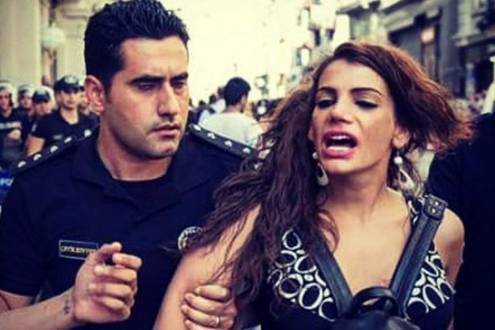LGBTI+ (lezbiyen, gay, biseksüel, transeksüel, interseksüel ve artı) kısaltması çok uzun bir süreye dayanmamaktadır. LGBTİ+ hakları için yürütülen mücadele ile birlikte daha fazla tanınan ve yaygınlaşan bu kısaltma, henüz "tek tek isimlendirilmemiş" cinsel yönelim ve cinsiyet kimliklerini de kapsayan şekilde, LGBTİ+ özgürlük mücadelesi boyunca çeşitli değişimlere uğrayarak bugüne geldi. LGBTİ+'ların örgütlenmesiyle birlikte büyüyen bu hareket bugün bu isimle dünya çapında bilinmektedir.

**Homo/transfobi ve toplumsal cinsiyet**

Homofobi ve transfobi LGBTİ+'lara karşı duyulan nefret ve ayrımcılıktır ve bir ideolojiye tekabül eder. Yaşadığımız heteroseksist topluma göre eşcinsellik ya da trans olma hali ‘ahlaki normlar’ dışında kalmaktadır ve geleneksel toplumsal cinsiyetle bağdaşmamaktadır. Bu nedenle tarihten bugüne dek LGBTİ+'lar her zaman bir tehlike olarak görülüp, sistemin saldırılarına daima maruz kalmışlardır. Elindeki bütün araçlar ile homofobiyi ve transfobiyi yaygınlaştıran sistem, LGBTİ+'ları ötekileştirmekten öte uzun yıllar yok saymıştır. Heteroseksist düzenin dayattığı toplumsal cinsiyet algısı insanları sadece kadın ve erkek olarak ikiye ayırır ve bunlara roller biçer. Biçilen rollerin dışına çıkıldığı anda sistemin ‘ahlaki’ normlarına aykırı davranılmış bulunulur, ki bu düzeni rahatsız eder ve tehlike olarak görülür, çünkü sistemin sorunsuz bir şekilde yürüyebilmesi için biçilen görevler yerine getirilmelidir. Bu senaryoya uyum sağlamayan LGBTİ+'lar bu nedenle sisteme göre tehlikelidirler ve kendilerini görünür kılmamaları gerekir.

**YDG ve LGBTI+**

Ezilen sınıf içinde en keskin çelişkilere sahip olan kesimle örgütlü mücadele yürütmeyi hedefleyen YDG, bu konuda sınıfta kalmıştır. Sistem tarafından ezilen, yok sayılan LGBTİ+'ları YDG olarak bugüne dek gündemimize dahi almamış olmamızı ciddi bir eksiklik olarak değerlendirmekteyiz. Bu nedenle bizim geç kalınmış bu sorunu ele alıp tartışmamız ve bu çerçevede örgütlülük yaratmamız gerektiği yadsınamaz bir gerçeklik olarak karşımızda durmaktadır.

Sistemin baskılarından ve saldırılarından fazlasıyla nasibini alan LGBTİ+ gençlik ile erkek egemenliğine ve onun amansız biçimde beslediği emperyalist dünya düzenine karşı mücadeleyi büyütmek somut hedeflerimiz arasında yer almak zorundadır. Bu yüzden bunun somut adımını atmak için LGBTİ+ 'lar ile ilgili tartışmalar yürütmek, seminerler düzenlemek, eğitimler gerçekleştirmek ve çalışma grupları oluşturmak hedeflerimiz arasında yer almalıdır. Gelecek dönemde bu konuya dair tartışmaları güçlendirip, kabukları ve yargıları kırmak devrimci bir adım olacaktır. Bu adımı atarken şüphesiz öznelerin olmadığı bir özgürlük mücadelesi yürütmek de imkansızdır. Aksini iddia etmek ancak "kurtarıcı ve üstenci" bir yaklaşım olur. LGBTİ+'ların YDG içerisinde örgütlenip kimlik politikalarını üretebilecekleri bir alan açmak YDG'nin önemli görevlerinden biridir. Yine hali hazırda bir şekilde LGBTİ+ hakları için mücadele eden dernek, oluşum ve kurumlarla iletişim ve dayanışma içinde olmak da YDG'nin bu alanda eksikliklerini hizlica giderebilmesi ve mücadelesini daha güçlü kılabilmesi açısından önemlidir. LGBTİ+ örgütlenmelerinin ve LGBTİ+'ların YDG ile iletişimde olması ve hatta YDG içerisinde örgütlenebilmesi oldukça önemli bir konudur. Ancak bir diğer konu ise LGBTİ+'ların uğradığı ayrımcılık ve nefretin bir bütün olarak hayatı nasıl etkilediği ve heteroseksüel, natrans gençlik kitleleri içerisinde nasıl bir yozlaşmaya sebep olduğunu tartışabilmek ve uygun bir mücadele hattı örebilmek olmalıdır. Çünkü bu ayrımcılık ve nefret en kaba halinden en inceltilmiş haline ancak gençlik kitlelerinin bir bütün olarak esir tutulduğu ve hayatlarının çalındığı sisteme yaramaktadır. Buna karşı LGBTİ+ olsun olmasın bir bütün olarak "YDG'liler ne yapmalı, nasıl bir yol izlemeli?" sorularının cevabı da oldukça önemlidir ve tam da bu özgürlük mücadelesi içinde cevaplar bulunacaktır. Bunu yaparken kendi içimizdeki homofobiye karşı da amansızca vuracağız. Bunu pratik ve teoriyi iç içe ele alarak, geri yanlarımızla yüzleşerek başaracağız.

LGBTİ+'lar var, aramızdalar; ya hep beraber, ya hiç birimiz!

**Dünyalaşan ‘dijitalizm’ / dijitalleşme süreci**

Toplumsal evrimi ve kendi özgülümüzde gençliğin gelişimini değerlendirirken internetin ve özellikle de sosyal medya ağının günümüzdeki etkileri üzerine belirlemeler yapılması gerekmektedir. Internet kullanımı 90’ların sonunda, yani YDG’nin kuruluşunun ilk yıllarında, dünya çapında yalnızca yüzbinlerden oluşurken, bugün milyarlarca insan günlük, dijital araçlardan ‘yararlanmaktalar’. Resmi rakamlara göre dünyada 7 milyar insan yaşıyor ve bunların 3,7 milyarı internet kullanmaktadır - 2.5 milyar insan ise çeşitli sosyal medya ağları kullanmaktadırlar.[6] Cep telefonu aracılığıyla gerçekleşen internet trafiği ise bugün % 50’yi bulmaktadır. Özetle dijital dünya çok seri bir şekilde büyümektedir. Emperyalist ülkelerde kullanımı ‘sıradanlaşırken’, Asya, Afrika ve Güney Amerika’da da artık yaygınlaşmaktadır. Ancak Avrupa’da mobil bağlantı (mobile connection) ön sıralarda gitmektedir. Ki bu bürokratik işlemlerin de artık telefonlar üzerinden halledilmesi ‘kolaylığından’ da kaynaklanmaktadır. Facebook, Snapchat, Messenger, Youtube (vlog), oyunlar, Twitter vb. kanallar artık gençlerin günlük yaşamlarının bir parçası haline gelmiştir.

**Slacktivism (Slaktivizm)**

1995 yılında Dwight Ozard ve Fred Clart tarafından kullanılan bu terimler geçtiğimiz zamanlarda daha da gündemleşmiştir. ‘Tembelce oturduğu koltuğundan dijital ortamlarda eylemleri destekleme’ anlamına gelen slacktivism, slacker yani tembel ve activism yani aktivizm kelimelerinden oluşturulmuştur. Protestolara fiili olarak katılmayan, oturduğu yerden sosyal paylaşım kanalları üzerinden destek olma çabaları gösteren ‘tembel eylemci ya da sanal/dijital eylemci’ olarak bilinmektedir.

Gençliğin demokratik hak talepleri dijital eylemcilik ile savunulmayacak elbette, ancak slaktivizmin oluşumu bazı çelişkileri incelemek gerektiğini göstermektedir. Sınırlı ve salt sanal alemde olsa dahi, bir tepkiselliğin ifadesidir bu. Bizim açımızdan önem taşıyan bunu sanal alem dışına çıkarıp sınıf karşıtı harekete geçirme ve örgütlenmeye dönüştürmektir. Slaktivizmin etkili olup olmadığına dair devletlerce dahi araştırmalar yapılmaktadır. Ki emperyalist devletler kuşkusuz buna göre yeni yönelim ve baskı araçları da geliştireceklerdir. Örnek olarak çıkarılacak olan yeni bir yasaya göre Hollanda’da istihbarat artık istediği gibi insanların özel dijital verilerine girme yetkisine sahip olacak. Devletlerin bu alanı bu denli önemseyip üzerine yeni saldırılar geliştirmeleri boşa değil. Bu vesileyle bir yandan atılan her adımı takip etme olanaklarını genişletmekteler, diğer taraftan ise kitlelerin gündemlerini oyalama, kitlenin ruh halini ölçüp bu doğrultuda yeni politikalar belirlemekteler. Dolayısıyla devletler dijitalleşme süreci hızla ilerlerken önlemlerini alırken, YDG’nin buna yönelik politika ve yöneliminin olmaması mümkün değil.

Dijital dünyanın gelişimi hayatın birçok alanında etkili olmaktadır. Gençlik, dinamik yapıya sahip olmasından kaynaklı, insan beyninin içerikli bir algı sürecinden daha hızlı gelişen değişimlere kısa sürede entegre olmaktadır. Bu çerçevede bakıldığında dijitalleşme sürecini doğru biçimde inceleyip, yorumlamamak, bu değişimin yarattığı sübjektif koşulları görmemek anlamına gelir. Bu nedenle mevcut koşulların etkileri üzerine bizler de gençlik olarak düşünmemiz gerekmektedir.

**Doğanın bir parçası olan insan, doğaya giderek daha da yabancılaşmaktadır**

Dijitalleşme sürecinin bizim açımızdan ne tür olumluluklar ve olumsuzluklar barındırdığını tartışmamız gereken bir dönemden geçiyoruz. Hiçbir emek harcamadan dijital ortamlarda tepki göstermenin yolunu oluşturan sosyal medya ağlarının, kitleler üzerindeki etkilerini açığa çıkarıp, bu doğrultuda çalışmalar yürütmek zorundayız. Bir yandan bizim için mobilize etme alanları açılırken, diğer taraftan gençliğin psikolojik olarak şekillendirildiği yeni bir alan olarak karşımızda durmaktadır. İnsan beyninin ihtiyaç duyduğu algı süresine aykırı hızda bilgi aktarımlarının ve çarpıklıkların, ‘fake news’ olarak bilinen yalan haberlerin, savaş görüntülerinin hemen ardından yayımlanan ‘şirin’ videoların, nesilden nesile toplumsal bir şekilleniş yaratıyor olduğu gerçekliği yadsınamaz. İktidarlar bu anlamda araştırmalar üzerinden istatistiki veriler toplamaktalar ve hangi saatlerde ne tür haberler yayımlayacaklarını dahi buna göre programlamaktadırlar. Böyle sistematik çalışan bir aygıt varken karşımızda, biz örgütlü gençlerin gelişi güzel hareket etmesi başarılara ulaşmasını engelleyecektir. Dolayısıyla kurumsallaşmanın önemli alanlarından biri olarak karşımızda durmaktadır.

**Peki bu gerçeklik karşısında YDG’liler ne yapmalı?**

Gezi sürecinde sosyal medyanın etkisi bariz biçimde ortaya çıkmış bulundu. Yine Orta doğu ülkelerinde de sosyal medya ağıyla birlikte direnişler çığ gibi büyüdü. Son olarak İran’da ayaklanmalara baktığımızda devlet ilk iş en kısa süre içinde sosyal medya ortamlarına ulaşımı kesti. Kendi çıkarları doğrultusunda geliştirdikleri bu ‘yeni dünya’ yer yer kendi başlarına bela oldu. Yine bu süreçle birlikte hacker grupları çoğaldı ve günlük hayatında sokağa hiç çıkmamış gençler, dijital alanda aktifleşmeye başladı. Bu yeni ‘sosyal’ ortamlar oluşurken, bize düşen görevler nelerdir.

Gençlerin kaynak olarak başvurdukları bir medya aracı olarak karşımızda duran dijital sosyal ortamları daha bilinçli kullanmakla yükümlüyüz. Haberlerin doğruluğunu ve gerçekliğini araştırabilen, bu konuda gençlere öncülük yapan, gençlik içinde gündem oluşturabilen bir örgüt olmak durumundayız. Bilgi ihtiyacına doğru bir kaynak olan, nitelikli bilgi aktarımını sağlayabilen bir kurum olabilmeyi hedeflemeliyiz. Çünkü bu alanda sistemin teşhiri, daha geniş kitleye ulaşım konusunda önemli ve hatta elzemdir. Bu noktada uzmanlaşmak, uzman kadrolar geliştirmek artık tartışılmaz bir görev olarak karşımızda durmaktadır. Gelişim hızına yetişemediğimiz bu dijital hakimiyetin de alternatifi, muhalifleri olmak durumundayız. Bu konuda yetkin olan genç YDG’liler ile araştırmalar yapmak, çalışma grupları oluşturmak ve çalışma tarzı belirlemek somut görevimiz arasında olmalıdır. Yani hakim sınıfın geliştirdiği ve her alanda karşımıza çıkan dijital araçları kendi çıkarlarımız doğrultusunda kullanmanın ve daha geniş genç kitleye hitap etmenin yol ve yöntemlerini ileriye taşımak için bu konuda ihtisaslaşmamız gerekir.

Diğer önemli bir nokta ise güvenlik konusudur. Attığımız her adımdan haberdar olmak isteyen bir sistemin içinde yaşıyor olduğumuzu bugün daha ciddi bir şekilde vurgulamalı ve bu doğrultuda hareket etmek durumundayız. Akıllı telefon, navigasyon, online aktiviteler vb. yollarla her adımımızı denetlemek isteyen bir aygıt var karşımızda. Dolayısıyla sanal, yani gerçek dışı olduğu ifade edilen bu alanda da daha disiplinli ve bilinçli hareket etmek görevimizdir. Örgütlülüğü her alanda yaşama geçirmek ise hedef, bunu yaratılan yeni alan, yani dijital alanda da dağınıklıktan kurtarıp, daha denetimli bir şekilde gerçekleştirmemiz gerekir.

1. <http://www.kas.de/wf/doc/kas_855-544-1-30.pdf?070110192656>
2. <https://remid.de/info_zahlen/islam/>
3. <http://www.zeit.de/politik/ausland/2014-09/jugendliche-is-kaempfer-deutschland>
4. <https://www.destatis.de/DE/Publikationen/Thematisch/Bevoelkerung/MigrationIntegration/Migrationshintergrund2010220157004.pdf?__blob=publicationFile)2015>
5. <https://www.shell.de/ueber-uns/die-shell-jugendstudie/multimediale-inhalte/_jcr_content/par/expandablelist_643445253/expandablesection.stream/1456210165334/d0f5d09f09c6142df03cc804f0fb389c2d39e167115aa86c57276d240cca4f5f/flyer-zur-shell-jugendstudie-2015-auf-deutsch.pdf>
6. <https://thenextweb.com/insider/2014/01/08/worldwide-internet-social-media-and-mobile-statistics-dig-into-183-pages-of-data/>